Exercice 1
a) Diagramme de fiabilité

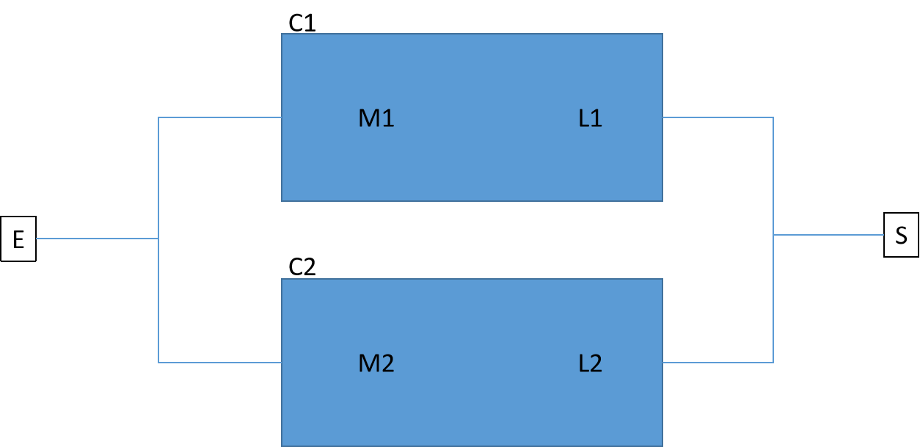
b) Arbre de fautes
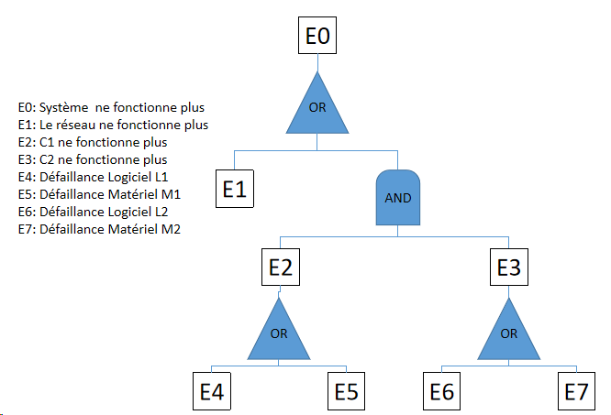
c) Puisqu’il s’agit des taux de defaillance indépendantes, on peut les multiplier. Puisqu’il existent deux composants matériels et logiciels, nous les mettons à la puissance 2. On obtient ainsi
R = 1 – Π (λcom, λsw^2, λhw^2)

Exercice 2

- Les conditions d’activation des fautes furtives dépendent de combinaisons complexes de l’état interne du système et d son environnement qui sont généralement difficiles à reproduire
- La compensation d’erreur s’appuie généralement sur la redondance massive avec un vote majoritaire
- k+1 composants redondés sont nécessaires pour tolérer la défaillance de k (pour k composants il faut au moins ajouter autant de composants +1 pour garantir la tolérance : ainsi si on a 1 composant, il faut ajouter 2 autres pour permettre un vote majoritaire fonctionnel.

